COMUNICADO OFICIAL ENFEN N° 09- 2017

Estado del sistema de alerta: Alerta de El Niño Costero1

La Comisión Multisectorial ENFEN prevé la continuación de la declinación del evento El Niño costero en lo que resta del otoño, por lo cual no se espera que ocurran más eventos de lluvia de fuerte intensidad en las zonas medias y bajas de la costa.

Por otro lado, se considera probable el desarrollo de El Niño de magnitud débil en el Pacifico Central en el transcurso del presente año.

El Comité encargado del Estudio Nacional del Fenómeno El Niño (ENFEN) se reunió para analizar y actualizar la información de las condiciones meteorológicas, oceanográficas, biológico-pesqueras e hidrológicas correspondiente al mes de abril de 2017.

En la región del Pacífico Central (región Niño 3.4), la anomalía de la temperatura superficial del mar (TSM) presentó valores ligeramente positivos, acercándose al umbral de +0,5°C correspondiente a condiciones cálidas, observándose los primeros indicios de acoplamiento del patrón de la actividad convectiva a esta anomalía. En el Pacífico ecuatorial se presentaron ligeras anomalías de vientos del oeste.

Según la información observada del océano Pacífico Ecuatorial, la onda Kelvin fría habría llegado al extremo oriental durante el mes de abril e inicios de mayo como se esperaba, pero con intensidad reducida sin mayores impactos en la TSM costera. Por otro lado, se observa la señal de una onda Kelvin cálida en 160ºW (Pacífico Central) propagándose con dirección hacia la costa Sudamericana.

En la región Niño 1+2, que abarca la zona norte del mar peruano, se presentaron valores promedio de TSM entre 21°C y 27°C y un pequeño núcleo de 28°C, tal como se muestra en la Figura 1. La anomalía semanal de la TSM alcanzó un valor máximo de +1,1°C en la tercera semana del mes. La anomalía diaria muestra un valor constante alrededor de +1°C a lo largo del mes (ver panel inferior de la Figura 2).

Los valores del Índice Costero El Niño (ICEN) para el mes de marzo, usando los datos de la fuente NCEP OI SST v2 (+1,57°C) y el estimado (ICENtmp) para abril corresponden a condiciones cálidas moderadas. Según los valores del ICEN, El Niño costero alcanzó magnitud moderada en el verano (diciembre 2016-marzo 2017).

1 Definición de “Alerta de El Niño costero”: Según las condiciones recientes, usando criterio experto en forma colegiada, el Comité ENFEN considera que el evento El Niño costero ha iniciado y/o el valor del ICENtmp indica condiciones cálidas, y se espera que se consolide El Niño costero. Al inicio del texto del CO se indicará un rango de magnitudes tentativas y su posible duración, así como una indicación sobre los posibles impactos en la lluvia y temperaturas (Nota Técnica ENFEN 01-2015). Se denomina "Evento El Niño en la región costera de Perú” o “El Niño costero" al período en el cual el Índice Costero El Niño (ICEN), que es la media corrida de tres meses de las anomalías mensuales de la temperatura superficial del mar (TSM) en la región Niño 1+2, indique "condiciones cálidas" (>+0,4°C) durante al menos tres (3) meses consecutivos (Nota Técnica ENFEN 01-2012).

En el litoral norte y centro la TSM continuó disminuyendo, presentando a finales del mes anomalías alrededor de +1°C. Por otro lado, a lo largo de la costa peruana las anomalías positivas del nivel medio del mar (NMM) continuaron disminuyendo con respecto a la primera quincena hasta presentar valores normales a finales del mes.

Las anomalías de las temperaturas extremas del aire a lo largo de la costa peruana han disminuido ligeramente con respecto al mes de marzo. En el norte se registraron anomalías de +0,9°C en la temperatura máxima y +1,2°C en la temperatura mínima; mientras que en la costa central las anomalías de la temperatura máxima y mínima fueron de +1,5°C y +2,0°C, respectivamente. En la costa sur, las anomalías oscilaron de +0,8°C en la temperatura máxima y +1,2°C en la temperatura mínima.

El Anticiclón del Pacífico Sur (APS) estuvo más intenso hacia el sureste de su posición climática mensual, asociado a sistemas anticiclónicos migratorios. El acercamiento del APS a la costa sur del Perú ha contribuido a la persistencia de vientos de moderada intensidad principalmente a lo largo de la franja costera centro y sur, favoreciendo la disminución de las anomalías positivas de la TSM. La Zona de Convergencia Intertropical (ZCIT) continuó su desplazamiento estacional hacia el norte, observándose un debilitamiento y alejamiento de la banda secundaria.

Durante el mes de abril los caudales de los ríos han disminuido progresivamente respecto al mes anterior debido a la normalización de las lluvias tanto en la costa norte y centro; sin embargo, aún se mantienen por encima de los promedios históricos. Los reservorios de la vertiente occidental, en su mayoría, se encuentran por encima del 50% de su capacidad hidráulica; particularmente la costa norte y sur presentan capacidades hidráulicas promedio de 95% y 83% respectivamente.

Las secciones oceanográficas de Paita y Chicama mostraron un descenso de la temperatura en la columna de agua respecto a marzo, aunque persistieron anomalías térmicas de hasta +4°C sobre los 50 m de profundidad y por fuera de las 80 y 20 mn respectivamente. Sin embargo, en la zona costera (Estación Oceanográfica Paita), por debajo de los 60 m se observó un incremento de la anomalía térmica alcanzando +2°C. Por otro lado, frente al Callao y Pisco se observó un incremento de la temperatura en la capa sub-superficial, con anomalías mayores a +1°C sobre los 250 m de profundidad y núcleos de +2°C en la zona costera. Las Aguas Ecuatoriales Superficiales (AES) de baja salinidad mostraron un repliegue hacia el norte, encontrándose aún hasta 40 m de profundidad frente a Paita. La influencia de las Aguas Subtropicales Superficiales (ASS) de alta salinidad fue detectada por fuera de las 20 mn entre Chicama y Pisco.

La clorofila-a, indicador de la producción del fitoplancton, que es base de la cadena alimenticia en el mar, mostró en abril una recuperación de sus concentraciones en la franja costera respecto a marzo; sin embargo en la segunda quincena del mes se observó una reducción de la franja productiva hacia la costa.

La anchoveta se encuentra distribuida dentro de las 30 mn a lo largo de la zona costera. Los indicadores reproductivos del recurso en la región norte-centro, muestran una baja actividad desovante de acuerdo a su patrón. En el norte y centro continuó el registro de especies asociadas a aguas cálidas como bonito, caballa y perico, mayormente fuera de las 30 mn de la costa; mientras que, en la zona costera del centro y sur se registró pejerrey y munida, especies asociadas a aguas frías. Se registraron ejemplares de sardina frente a Chimbote, Huacho, Callao y Pisco

PERSPECTIVAS

Para las próximas semanas, se espera que los valores absolutos de la TSM disminuyan acorde a la estacionalidad, aunque manteniendo anomalías positivas menores a +1°C frente a la costa centro y norte hacia fines de mayo. Ante la disminución significativa de la TSM y la estacionalidad de los patrones atmosféricos, no se espera que ocurran más eventos de lluvia de fuerte intensidad en la costa. Sin embargo, no se descarta la posibilidad de lluvias aisladas de moderada intensidad en la parte media y alta de Tumbes y Piura.

Según los modelos oceánicos lineales la onda Kelvin cálida observada en el Pacífico Central arribaría a la costa sudamericana en junio, sin embargo no generaría mayor impacto en la temperatura superficial del mar.

La mayoría de los modelos de las agencias internacionales pronostican el desarrollo de El Niño de magnitud débil en el Pacífico central, a partir de junio 2017. Sin embargo existe menos consenso sobre la continuidad de las condiciones cálidas asociadas a El Niño Costero.

Tomando en consideración el monitoreo efectuado y los resultados de los modelos de las agencias internacionales, la Comisión Multisectorial ENFEN considera probable el desarrollo de El Niño de magnitud débil en el Pacífico Central en el transcurso del presente año. En cambio, para la región Niño 1+2 se prevé que continúe la tendencia hacia condiciones cálidas débiles a neutras en lo que resta del otoño.

La Comisión Multisectorial ENFEN mantiene el estado de “Alerta de El Niño Costero”, durante el cual continuará monitoreando y actualizando la información correspondiente a las condiciones océano- atmosféricas.

Callao, 11 de mayo de 2017

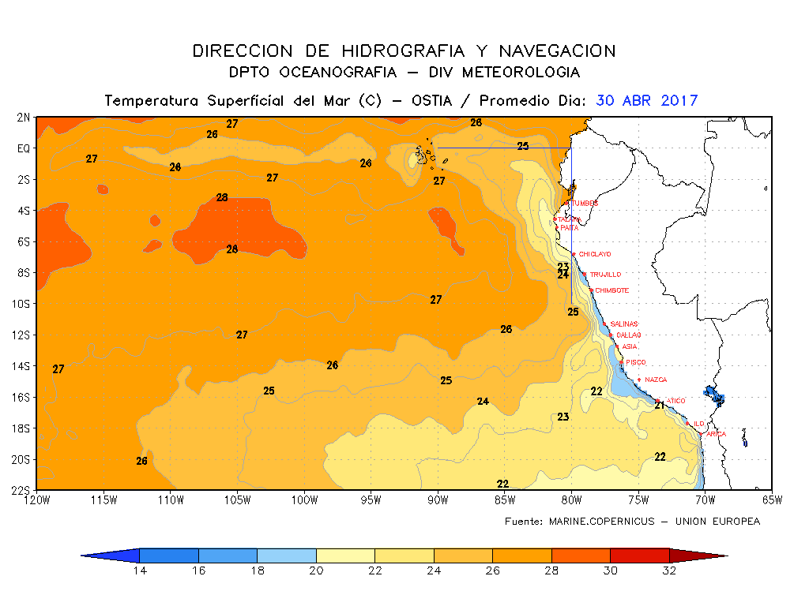

Figura 1.Distribución de la Temperatura superficial del mar (TSM) para el 16 de abril, de acuerdo al producto OSTIA. Dirección de Hidrografía y Navegación (DHN).

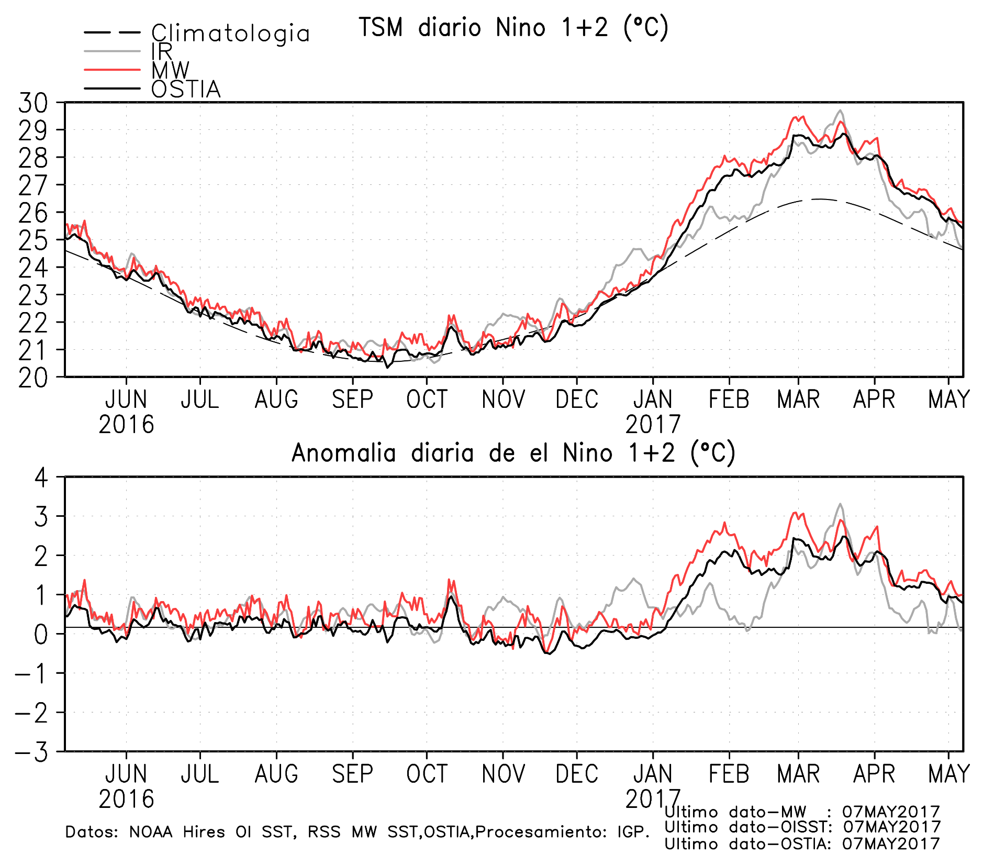
Figura 2. a) Series de tiempo de la TSM diaria en la región Niño 1+2 y en b) Series de tiempo de la anomalía diaria de TSM en la región Niño 1+2. Las líneas en color negro, gris y rojo indican las fuentes de información infrarroja del producto OSTIA, infrarrojo (IR), y microondas (MW), respectivamente. La línea segmentada en la figura 2a indica la climatología de la TSM en la región.

